

PAUTA ACTIVIDADES: COMPONER Y DESCOMPONER DEL 0 AL 20

- Registre descomposiciones de manera simbólica y repita el proceso de manera pictórica y concreta. Por ejemplo, las representaciones:

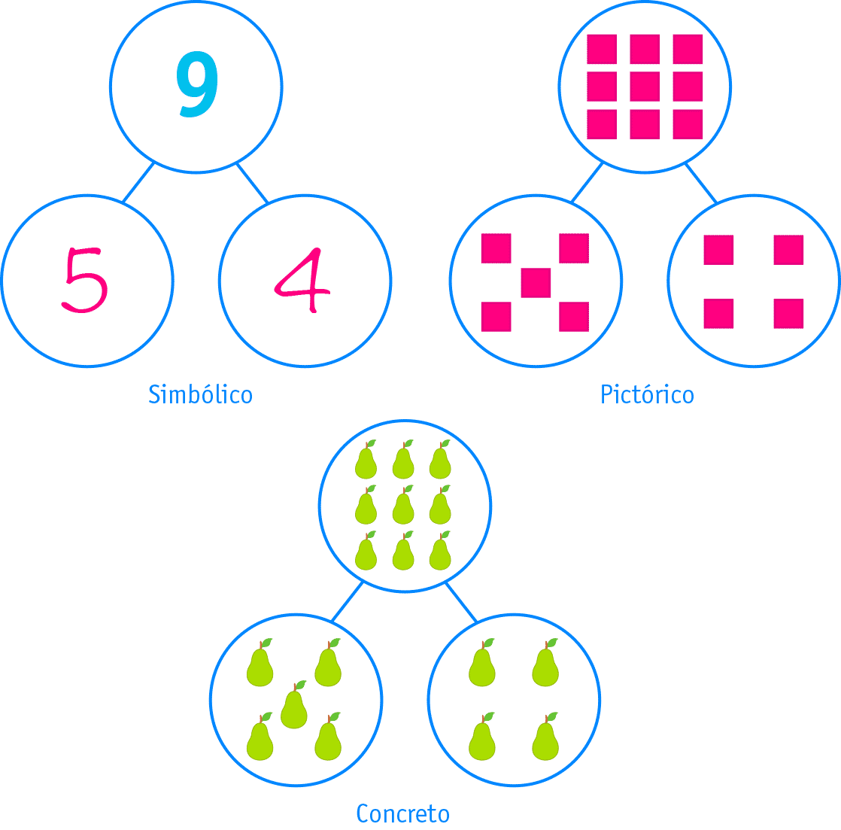

- Registre composiciones de manera simbólica y repita el proceso de manera concreta y pictórica. Por ejemplo, las representaciones:

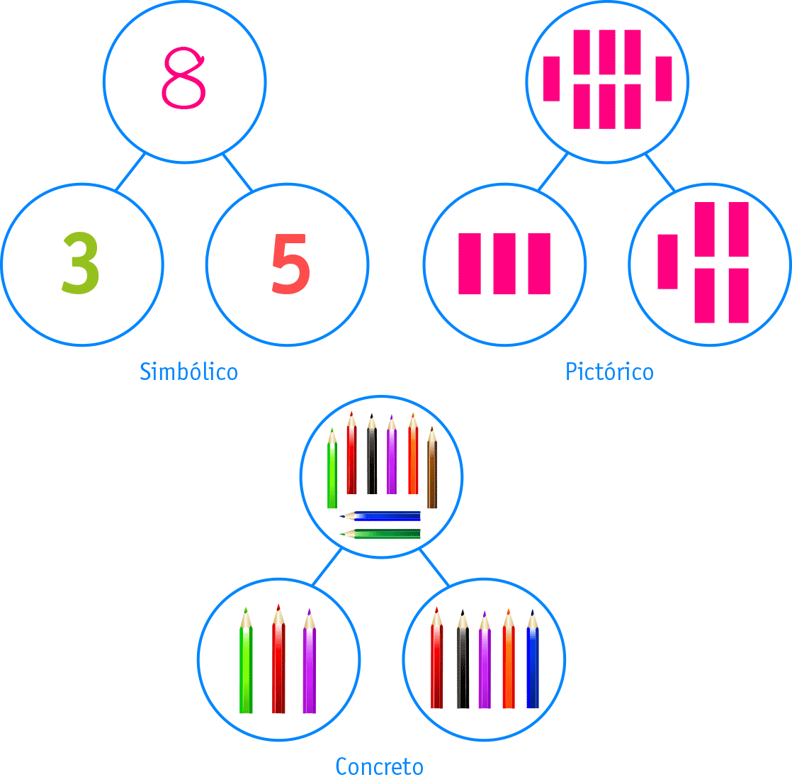

- Resuelva problemas relativos a descomposiciones. Por ejemplo,

a) Completa:

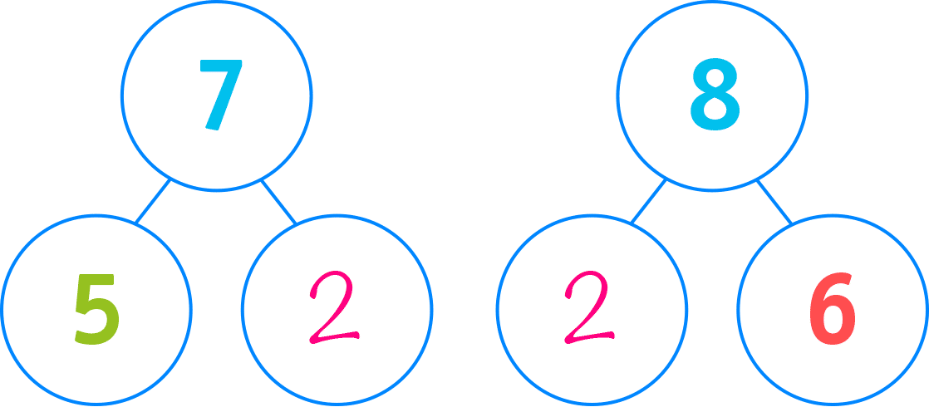

b) Registre todas las descomposiciones simbólicas posibles para el número 10.

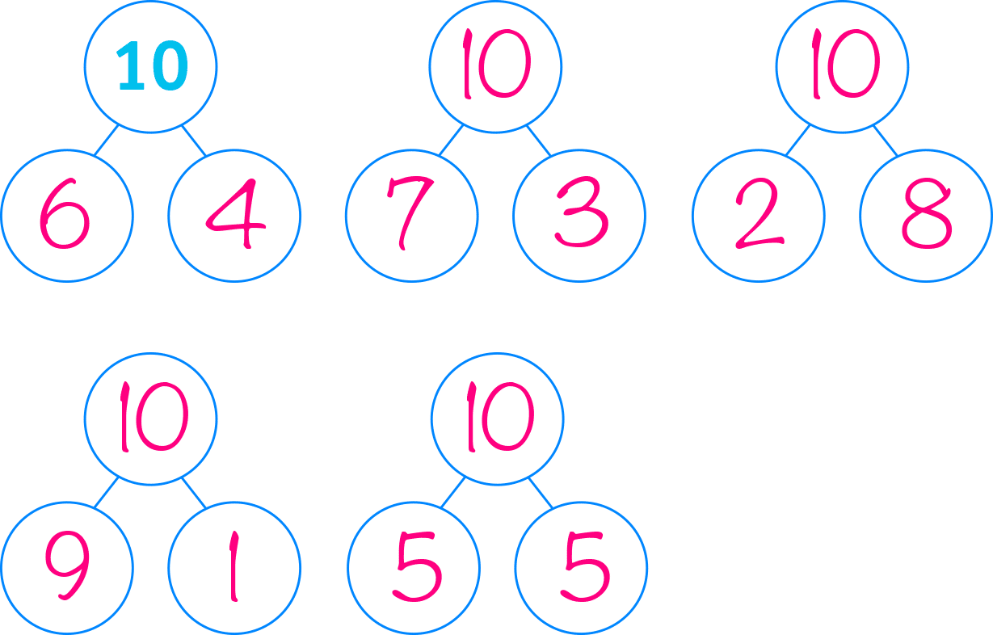

Elaborado por: Ministerio de Educación de Chile

